REVISIÓN DE CPU
CPU NUEVO - GARANTÍA
HARDWARE
- Validar la garantía revisando su fecha de compra y de que no tenga manipulación o cucarachas, en caso de que haya esos factores, informar al cliente de su anulación de garantía
- Comprobar partes y piezas con multímetro de su correcto paso de corriente.
- Revisar suciedad en memorias y contactos
- En caso de que alguna pieza falle, verificar origen de compra y enviar por garantía

SOFTWARE
- Comprobar de que no haya otro antivirus o programas espías.
- Comprobar que nuestro .bat para desactivar actualizaciones esté activo
- En caso de que no se cumpla con la integridad del software, la reparación corre a cuenta del cliente.
- Monitorear el rendimiento en el administrador de tareas y analizar su comportamiento.
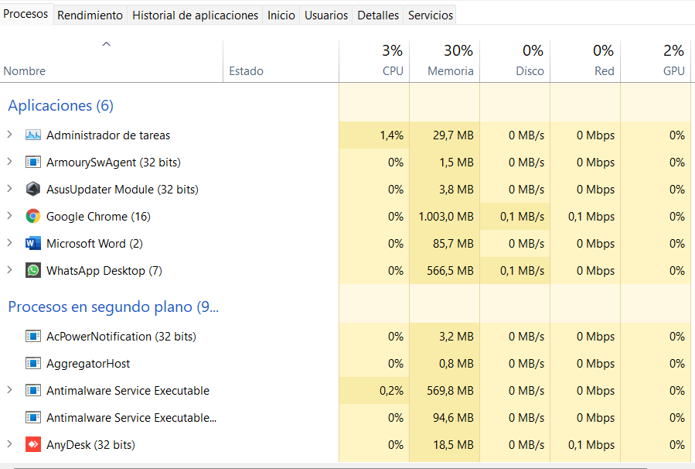
- Activar paquete ofimático y Windows.
CPU USADO – REVISIÓN
HARDWARE
- Comprobar el síntoma que dice tener, y verificar si hay otras anomalías adicionales e informar al cliente. (tapas ropas, tornillos, cucarachas, quemaduras, etc)
- No recibir con cables, a menos que se requieran para su comprobación
SOFTWARE
- Revisar la configuración básica: Inicio automático, actualizaciones, procesos de segundo plano, servicios
- Revisar programas instalados
- Monitorear en el administrador de sistemas que procesos consumen más recursos

